

Projet KLEY : Maîtrise de Python et Datavisualisation
Lien du projet : https://colab.research.google.com/drive/1D5hOZXR7IzISaoQUwU4hM8iFTktsS-hI?usp=drive_link
Création d'un Tableau de Bord Interactif pour Visualiser les Données

aicha drame
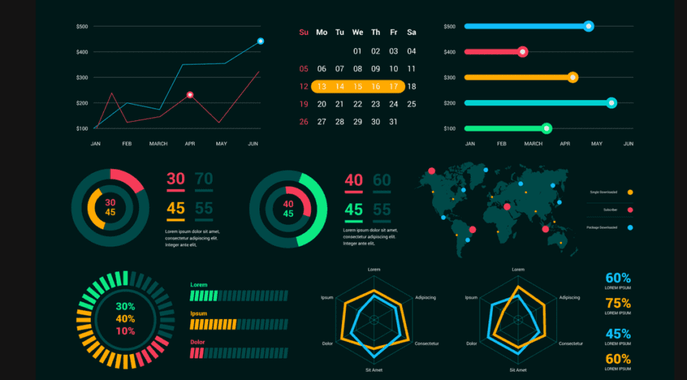

Table des matières
1. Présentation de KLEY 1
2. Génération de Données Simulées pour les Résidences KLEY 1
3. Création d'un Tableau de Bord Interactif 2
4. Graphique : Visualisation des Statistiques : Nombre de Lits par Résidence 3

- Présentation de KLEY

KLEY est un réseau de résidences étudiantes comptant plus de 27 établissements en activité et offrant plus de 5000 lits. Ces résidences accueillent des étudiants venant de plus de 900 écoles uniques réparties à travers la France. Les logements, allant du T1 au T6, sont situés à proximité de diverses écoles (universités, écoles de commerce, écoles spécialisées, IUT, BTS) et répondent aux besoins spécifiques des étudiants. La période commerciale clé pour KLEY s'étend principalement de mai à septembre pour les arrivées, ainsi qu'autour des grands temps forts étudiants pour les départs (vacances estivales, de Noël et périodes de stage).


- Génération de Données Simulées pour les Résidences KLEY

Pour évaluer ma maîtrise de Python et mes compétences en datavisualisation, ce projet commence par la génération de données simulées pour les résidences KLEY. KLEY compte 27 résidences, avec un total de lits variant de 250 à 1500 par résidence. Les données incluent également des informations sur les 900 écoles affiliées, l'âge moyen des étudiants (21 ans), les types d'écoles (Université, École de Commerce, École Spécialisée, IUT, BTS), les types de logements (du T1 au T6), et la période commerciale clé allant de mai à septembre.
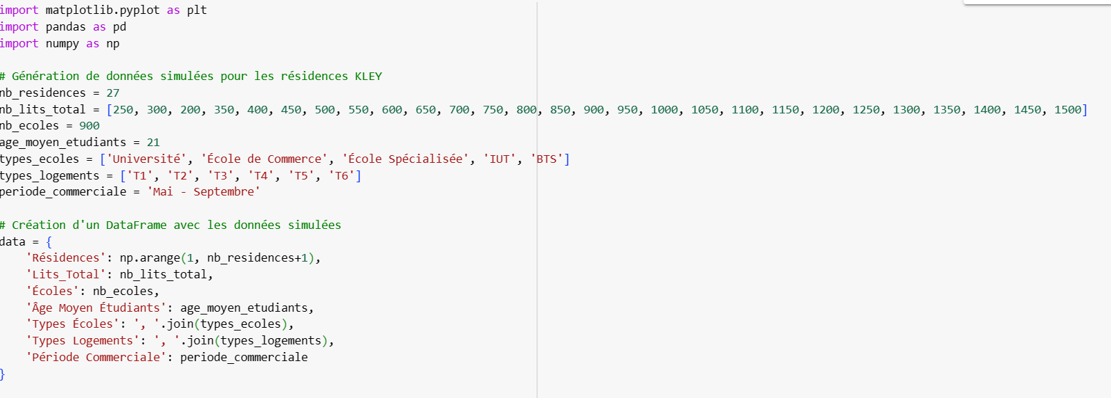
- Création d'un Tableau de Bord Interactif

L'étape suivante consiste à créer un tableau de bord interactif pour visualiser les données générées. Ce tableau de bord est conçu pour offrir une vue claire et intuitive de l'activité des résidences KLEY, permettant de suivre des indicateurs de performance tels que le taux d'occupation, le revenu mensuel, et la durée des séjours. Grâce à des visualisations interactives, il devient plus facile de comprendre et d'analyser les données, aidant à la prise de décisions stratégiques.

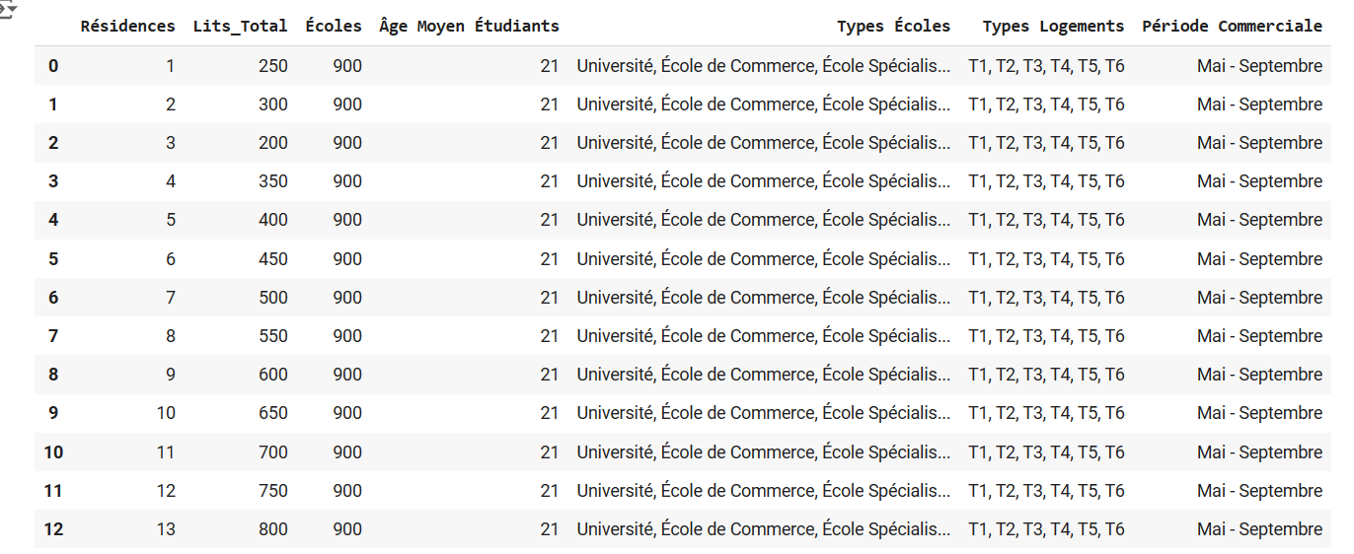

- Graphique : Visualisation des Statistiques : Nombre de Lits par Résidence
Une des visualisations clés dans ce projet est le graphique à barres représentant le nombre total de lits par résidence. Ce graphique permet d'identifier la capacité d'accueil de chaque résidence et de comparer les différentes résidences entre elles. Voici l